19 Maggio 2014

Esercitazione Idraulica

***Problema 1***

*Un tubo di Pitot viene immerso in acqua che scorre con velocità v. Il liquido manometrico contenuto nel tubo è mercurio. Determinare la differenza di altezza h del liquido manometrico quando la velocità del fluido è pari a 3.0 m s-1.*

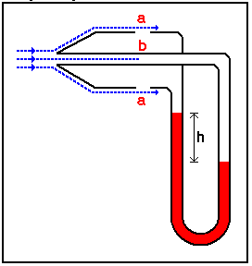

*Soluzione:*

*differenza di altezza h: mm*

***Problema 2***

*Calcolare la portata d’acqua effluente dal serbatoio nel caso indicato in Figura, quando h1=1.5 m ed h2=0.5 m. Si supponga che il livello nel serbatoio rimanga costante.*

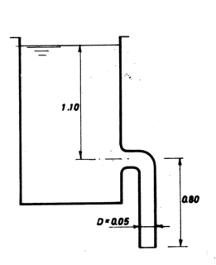

h2

h1

*Soluzione:*

*Portata scaricata: 12.3 ls-1*

**Risoluzione del problema**

Il teorema di Bernoulli è applicato, come al solito, fra il pelo libero nel serbatoio e la bocca d’uscita (le linee di corrente sono qui parallele). Si ha perciò (il coefficiente di contrazione viene preso unitario):



***Problema 3***

*Si consideri lo stramazzo triangolare riportato in Figura 1, caratterizzato dalle seguenti caratteristiche geometriche:*

*α=90°*

*b=2.0 m*

*p=1.0 m*

*h0=0.6m.*

*Si determini la portata sfiorante dallo stramazzo, nel caso di velocità a monte pari a zero. Per il calcolo del coefficiente di contrazione si utilizzino le curve riportate in Figura 2*

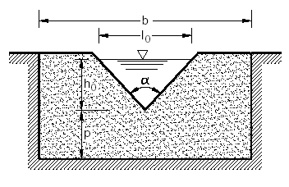

*Figura 1: Stramazzo triangolare*

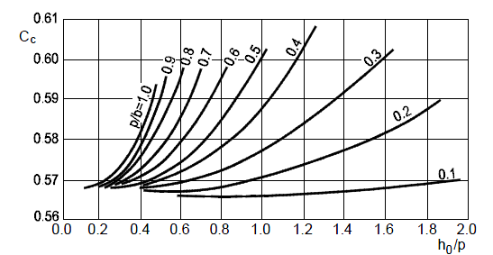

*Figura 2: Diagramma dei valori di coefficiente di contrazione per stramazzo triangolare (valido per geometrie con angolo al vertice α=90°).*

*Soluzione:*

*- portata : 375 l/s*

Risoluzione del problema

*Per la determinazione della portata è necessario calcolare il valore di h0, nel modo seguente:*



*La Figura 2 viene utilizzata nel modo seguente per ricavare il valore del coefficiente di contrazione:*

* *si individua la curva di interesse sulla base del valore p/b= 0.5;*
* *percorrendo tale curva si individua il valore di Cc corrispondente ad un valore di h0/p=0.6 (vale 0.575).*

*Su tale base, il valore di portata è fornito dalla seguente equazione:*



***Problema 4***

*Si consideri un corso d’acqua con sezione trasversale descritta in Figura.*

*Determinare la portata corrispondente alle seguenti condizioni: larghezza del fondo pari a 4 m; tirante idraulico= 0.6 m; pendenza del fondo= 1%; coefficiente di scabrezza secondo Strickler=10 m 1/3 s-1.*

*Figura: Dimensioni della sezione trasversale del collettore*

*Soluzione:*

*Portata= 1.44 m3s-1*

L’equazione di Gaukler-Strickler viene risolta nel modo seguente per il caso in esame.



***Problema 5***

*Si consideri un corso d’acqua con la sezione trasversale descritta in Figura. Determinare il tirante corrispondente alle seguenti condizioni: portata= 10 m3 s-1; larghezza del fondo pari a 4 m; pendenza del fondo= 1%; coefficiente di scabrezza secondo Strickler=10 m 1/3 s-1. L’approssimazione di soglia per terminare i calcoli è 5%. Calcolare anche la spinta agente sulla parete.*

*Figura: Dimensioni della sezione trasversale del collettore*

*Soluzione:*

*Tirante: 2.39 m*

*Spinta (unità di lunghezza): 27989 N*

L’equazione di Gaukler-Strickler viene risolta nel modo seguente per il caso in esame.



L’equazione che così si ottiene è non lineare e viene risolta per tentativi successivi nel seguente modo.

Si ipotizza inizialmente che il raggio idraulico possa essere considerato pari a quello di una sezione rettangolare infinitamente larga, e quindi pari ad y, ottenendo:



Questa soluzione di primo tentativo viene utilizzata come punto di partenza per la soluzione per tentativi, come descritto nella tabella seguente.

|  |  |  |  |  |
| --- | --- | --- | --- | --- |
| **y (m)** | **Rh=(By)/(B+2y) (m2)** | **V=k*Rh2/3i0.5(ms-1)** | **y=Q/(B*v) (m)** | **variazione %** |
| 1.730 | 0.93 | 0.95 | 2.63 | 52 |
| 2.630 | 1.13 | 1.09 | 2.30 | 12 |
| 2.30 | 1.07 | 1.04 | 2.39 | 4 |
|  |  |  |  |  |
|  |  |  |  |  |

La soluzione approssimata corretta è pertanto: y= 2.39 m.

A tale valore, corrisponde una spinta sulla parete (per metro di lunghezza del canale) che può essere calcolata nel seguente modo:

* pressione (p) agente sul bordo inferiore della parete = 
* spinta complessiva, per metro di lunghezza del canale =